СОВЕТ НОВОПОКРОВСКОГО СЕЛЬСКОГО ПОСЕЛЕНИЯ
НОВОПОКРОВСКОГО РАЙОНА

РЕШЕНИЕ

от 17.11.2023 г. № 255

ст-ца Новопокровская

Об утверждении схемы многомандатных
избирательных округов по выборам депутатов Совета
Новопокровского сельского поселения
Новопокровского района пятого созыва

В соответствии со статьёй 18 Федерального закона от 12 июня 2002 года № 67-ФЗ «Об основных гарантиях избирательных прав и права на участие в референдуме граждан Российской Федерации», руководствуясь Уставом Новопокровского сельского поселения Новопокровского района, Совет Новопокровского сельского поселения Новопокровского района р е ш и л:

- Утвердить схему многомандатных избирательных округов по выборам депутатов Совета Новопокровского сельского поселения Новопокровского района пятого созыва (приложение 1).
- Утвердить графическое изображение схемы многомандатных избирательных округов (приложение 2).
- Наделить каждого избирателя в образованных многомандатных избирательных округах одинаковым числом голосов - по 4 (четыре) голоса на избирателя.
- Опубликовать настоящее решение в газете «Сельская газета» не позднее чем через пять дней после его принятия.
- Контроль за выполнением настоящего решения возложить на постоянную комиссию Совета Новопокровского сельского поселения Новопокровского района по национальным вопросам, законности, правопорядку и общественным организация (Сиротина О.А.).
- Решение вступает в силу со дня его официального опубликования.

Глава
Новопокровского сельского поселения
Новопокровского района А.А. Богданов

Председатель Совета
Новопокровского сельского поселения
Новопокровского района О.Н.Совгирь

Приложение 1

УТВЕРЖДЕНА
решением Совета Новопокровского
сельского поселения
Новопокровского района
от 17.11.2023 № 255

Схема
многомандатных избирательных округов по выборам депутатов Совета Новопокровского сельского поселения Новопокровского района

4 многомандатных избирательных округов.
Кол-во мандатов – 25
Общее кол-во избирателей – 14171
Средняя норма представительства – 567

Кол-во избирателей в 1 округе – 4020 (7 мандата)
Кол-во избирателей во 2 округе – 2243 (4 мандата)
Кол-во избирателей в 3 округе – 4001 (7 мандата)
Кол-во избирателей в 4 округе – 3907 (7 мандата)

1-ый семимандатный избирательный округ Новопокровского сельского поселения
Пос. Горький.
хутор Ея.
станица Новопокровская
Азовская, Восточная, Гагарина, Гоголя, Гражданская, Ейская, Заводская, Заречная, Кубанская - нечетные номера - 1-99 четные - 2-88, Луговая, Молодежная, Первомайская - нечетные номера - 151-287, четные – 78-206, Продольная, Промышленная, Пушкина – нечетные номера - 69А, 73-109, четные - 74-84, Северная, Суворова - нечетные номера - 77-161 четные - 86- 212, Черняховского
Переулки: Азовский, Восточный, Ейский, Зеленый, Комарова, Мирный Полевой, Промышленный, Школьный, Южный.

2-ой четырёхмандатный избирательный округ Новопокровского сельского поселения
станица Новопокровская
489 км.
Улицы: Григорьева, Железнодорожная, Западная, Колхозная, Краснопартизанская, Линейная, Максима Горького, Маяковского, Московская, Привольная, Садовая, Калинина – нечетные номера 1-31, четные - 4-48, Ленина – нечетные номера 1-33, четные - 2-22.
Переулки: Дальний, Пионерский, Садовый.

3-ий семимандатный избирательный округ Новопокровского сельского поселения
станица Новопокровская
Улицы: Аграрная, Ватутина, Выгонная, Казачья, Коллективная, Крестьянская, Кубанская – нечетные номера 101-303 четные номера - 90-230А, Ленина - нечетные номера 147-227 четные номера - 150-224, Леонова, Некрасова, Октябрьская, Первенцева – нечетные номера 1-17 четные номера - 2-38, Почтовая – нечетные номера 53-267 четные номера – 32-232 , Пушкина – нечетные номера 1-71 четные номера - 2-72, Советская – нечетные номера 1-47 четные номера - 2-16, Степная, Суворова - нечетные номера 3-75 четные номера - 2-84, Чехова, Южная
Переулки: Казачий, Краснодарский, Кубанский, Новый, Светлый, Солнечный, Степной, Чехова, Шевченко – нечетные номера 1-61, четные номера - 2-80.

4-ый семимандатный избирательный округ Новопокровского сельского поселения
поселок Лесничество.
станица Новопокровская
Улицы: им. А. Бойко, Блюхера, Веселая, Калинина - нечетные номера 33-205 четные номера - 50-330, Карякина, Ленина – нечетные номера 35-145 четные номера - 26-148, Набережная, Первенцева – нечетные номера 19-87 четные номера - 40-44, Первомайская – нечетные 1-149 четные номера 2-76, Почтовая – нечетные номера 1-51 четные номера 2-30, Пролетарская, Советская – нечетные номера 49-205 четные номера - 18-106, Степана Разина, Толстого, Хлеборобная, Чапаева, Широкая.
Переулки: Вишневый, Комсомольский, Короткий, Красноармейский,
Красный, Крупской, Ленина, Почтовый, Пушкина, Ремонтный, Советский.

Глава
Новопокровского сельского поселения
Новопокровского района А.А. Богданов

Приложение 2

УТВЕРЖДЕНО
решением Совета Новопокровского
сельского поселения
Новопокровского района
от 17.11.2023 № 255

Графическое изображение схемы
многомандатных избирательных округов по выборам депутатов Совета Новопокровского сельского поселения Новопокровского района

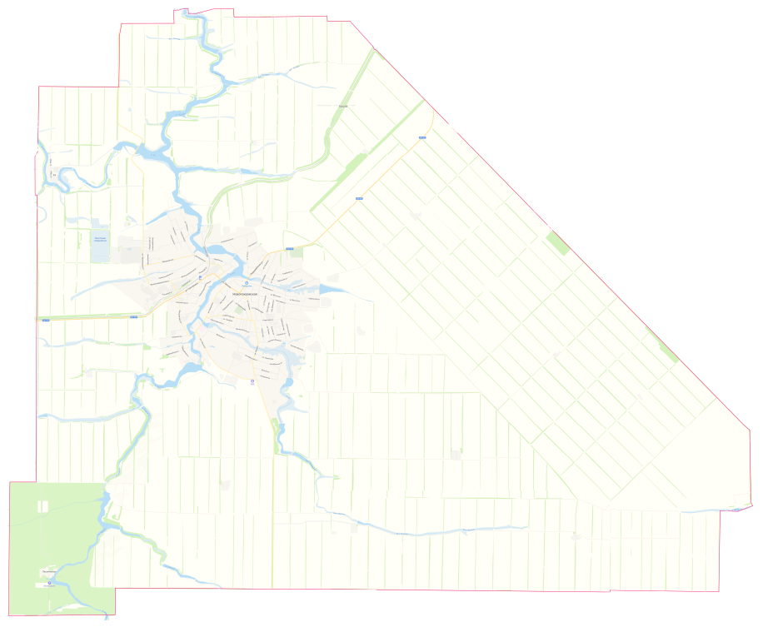

Лесничество
Новопокровская
Горький
Ея
1
2
3
4

1-ый семимандатный избирательный округ Новопокровского сельского поселения Новопокровского района;
1
2-ой четырёхмандатный избирательный округ Новопокровского сельского поселения Новопокровского района;
2
3-ий семимандатный избирательный округ Новопокровского сельского поселения Новопокровского района;
3
4-ый семимандатный избирательный округ Новопокровского сельского поселения Новопокровского района.
4

